# 「选题宝」人文社科大数据分析服务平台

# 使用方式介绍

**一、平台介绍**

「选题宝」人文社科大数据分析服务平台能够为研究人员提供高质量的贴身学术服务。通过大数据挖掘和知识图谱技术提供选题发现、价值评估、态势分析、自动综述、投稿分析、立项分析等功能；常设各学科热点选题专栏，定期更新各级各类课题招标信息、会议征稿等科研资讯。

主要功能包括：

* 立项分析

针对国社科、国自科管理学部、教育部、省社科、各部委等多种课题立项数据进行检索和智能分析，关联课题和相关论文成果，帮助研究人员找到已立项和未立项信息。

* 选题发现

通过向导方式，一步步从选题方向出发，通过模型计算推荐高价值、未刊发（立项）的论文题目、课题题目以及写作大纲、参考文献等，对研究人员确定选题提供启发参考价值。

* 价值评估

根据用户输入的选题方向进行研究价值评分。综合了学术价值、应用价值、新颖度等方面为选题进行打分，快速了解相关主题的研究价值。

* 态势分析

一键自动计算文献数据，研究脉络、知识图谱一目了然，文献、作者、基金、政策、法规一网打尽。告别海量资料收集，洞悉知识快人一步。

* 投稿分析

投稿之前，输入论文关键词或研究领域，可以为研究人员推荐最合适投稿的期刊，并有期刊用稿偏好、论文主题推荐等分析结果，可准确把握投稿方向。

* 自动综述

输入您的综述主题，即可从学术论文、专家观点等万千文章中自动生成对应的研究观点，并标有文献来源，包括作者、篇名、期刊期次、期刊级别等。选择合适的研究观点即可一键生成研究述评，可以直接应用于各类综述写作中。

* 资料大全

输入1-2个研究关键词，即可从领导人讲话、政府工作报告、政策法规、十四五规划等文件资料中自动摘录出相关段落内容，可以查看原文也可以复制段落内容直接使用。

* 课题指南

汇总了2018年至今的国家社科基金课题指南（24个学科），是科研人员申报各级各类课题的重要参考，可以通过学科、年份、关键词等条件进行检索。还可以看到与指南条目相关的已立项课题题目。另有指南拓展功能，输入课题指南，大模型计算拓展可以撰写的细化题目，并有主要内容撰写提示。

* 写作参考

输入一个大于20字的开头，选择学科方向（共18学科）即可沿着这段文字自动写作后续段落（且查重不影响），「选题宝」基于海量文献通过人工智能手段为用户自动生成结果，为撰写论文提供辅助参考。

* 科研绘图

可以按照“关键词、所属学科、类型”搜索查找科研所需的技术路线图、研究思路图、研究框架图等。目前已有18大学科的上千张图片模板，可在线编辑修改图片并下载保存使用。

* 热点选题专栏

每月发布1期，包括法学、管理学、教育学、经济学、历史学、马克思主义&思政、民族学、社会学、体育学、图书馆情报与文献学、心理学、新闻学与传播学、艺术学、语言学、哲学、政治学、文学、宗教学等18个学科在内的最新选题方向及选题分析报告（全部来自当月核心期刊发文主题），帮助研究人员及时了解本学科的热点选题。

* 学术必看资讯

每天发布课题、会议、征稿、招聘等学术一手资讯以及最新社科书讯等，帮助研究人员及时了解学界动态。

通过系列工具的使用，可以帮助研究人员快速确定论文选题、课题选题，且选题具有高价值、高新颖性、高匹配度，满足研究人员日常写论文、报课题等多种场景需求。

## 二、使用方式

初次使用请在本校IP范围内，只要在本校IP范围内使用过一次之后后续再使用即为免费。

**1. 手机微信端使用**

第一步：**微信搜索“选题宝院校版”或**扫描如下二维码关注公众号



第二步：在微信公众号下方菜单栏点击“科研大数据”进入即可使用。首次试用或使用时需绑定手机号获取权限，点击首页右下方“我的”进入个人中心绑定手机号。

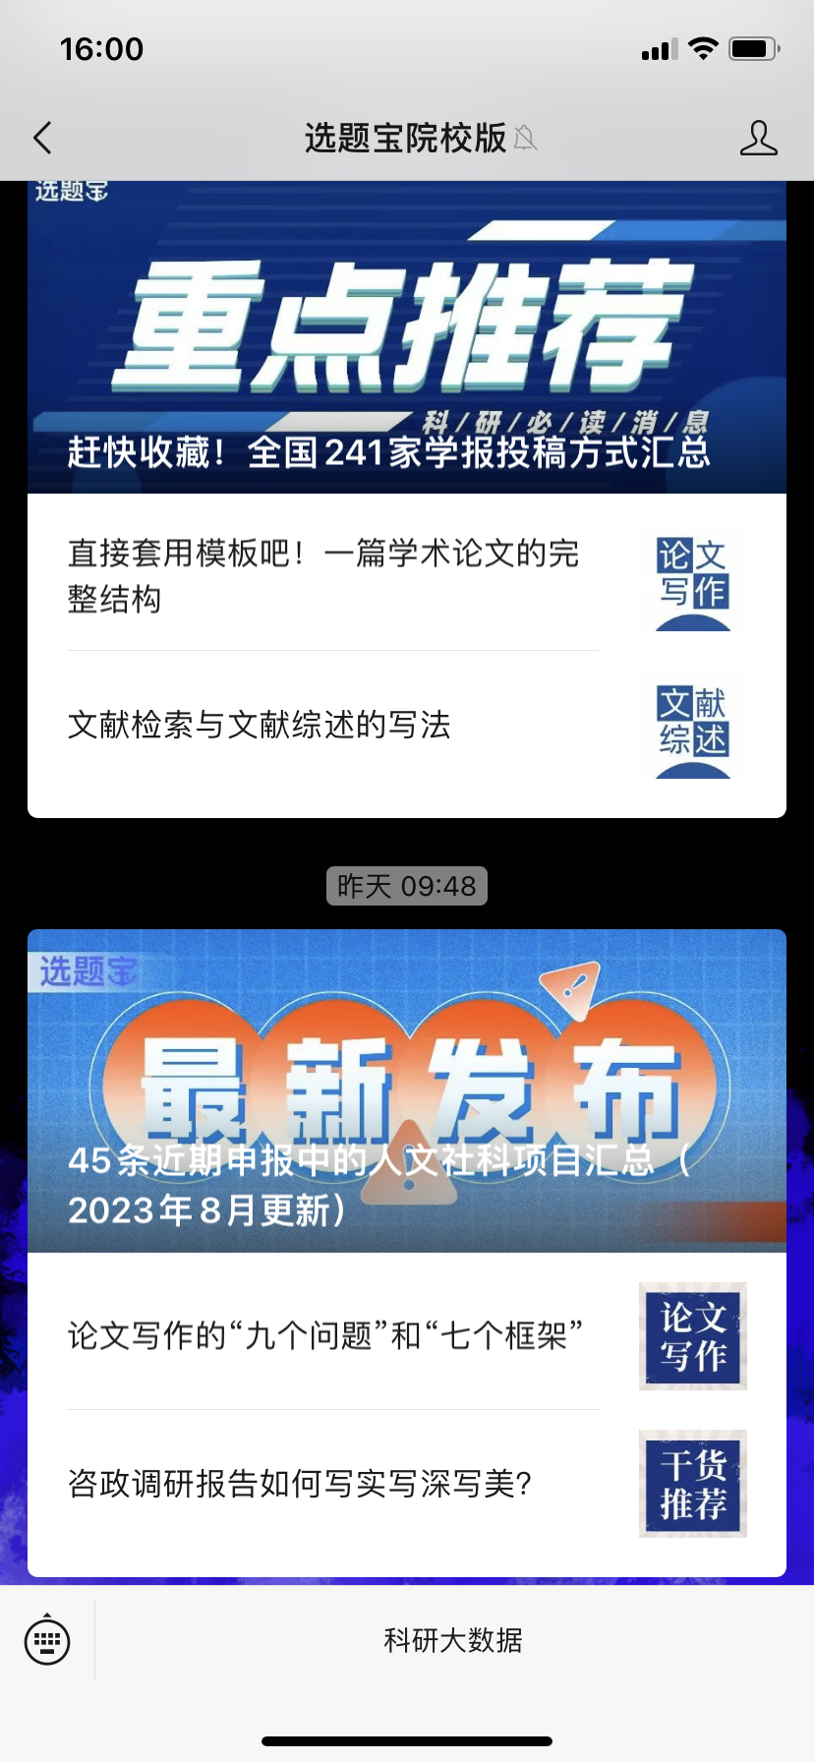 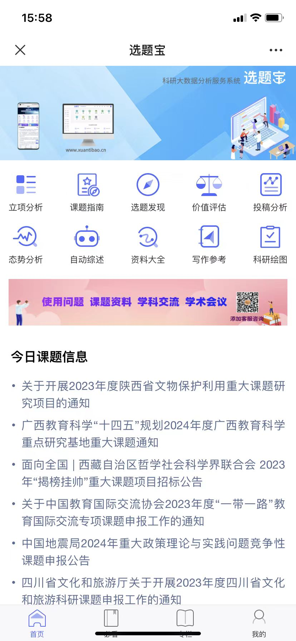

第三步：绑定手机号，点击“我的”按钮进入个人中心，点击“绑定手机号”，在绑定手机号页面绑定提交试用的手机号即获得权限，然后可使用所有功能。

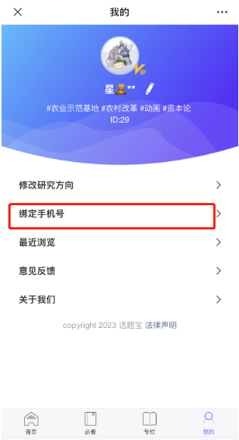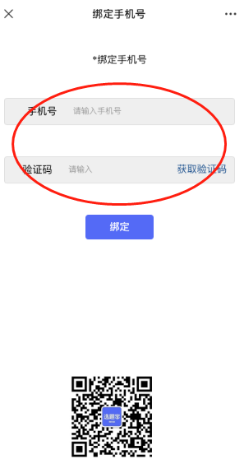

**2. 电脑浏览器使用**

**电脑浏览器打开** [https://www.xuantibao.cn](https://www.xuantibao.com) **微信登录即可使用。**

第一步：进入首页后点击右上角头像，弹出二维码，用微信扫码后登录系统。

注：如果未关注选题宝院校版，需要先关注，关注后点击公众号推送消息可登录选题宝（院校版）PC端。如果已关注用户扫二维码后会直接登录选题宝（院校版）PC端。

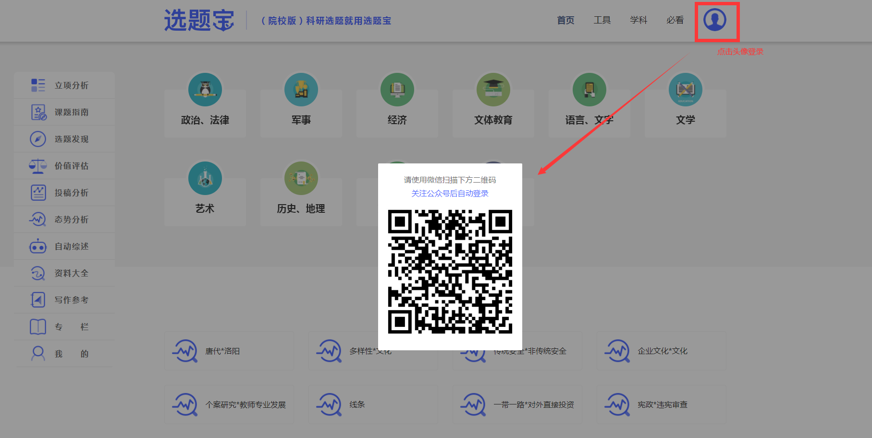

未关注选题宝（院校版）公众号用户需点击下图所示登录PC端：

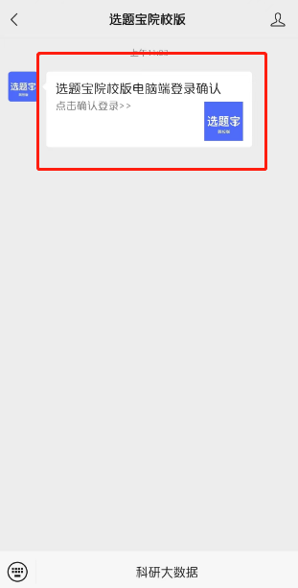

第二步：登录系统后，会弹出绑定手机号界面，点击“好的”按钮进入页面绑定手机号。

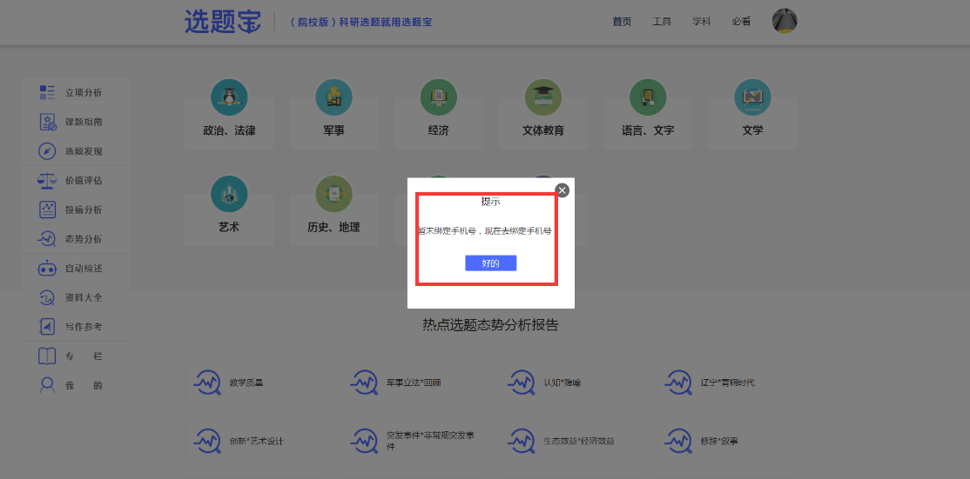

第三步：输入手机号和验证码绑定手机号，绑定成功后即可使用选题宝（院校版）所有功能。

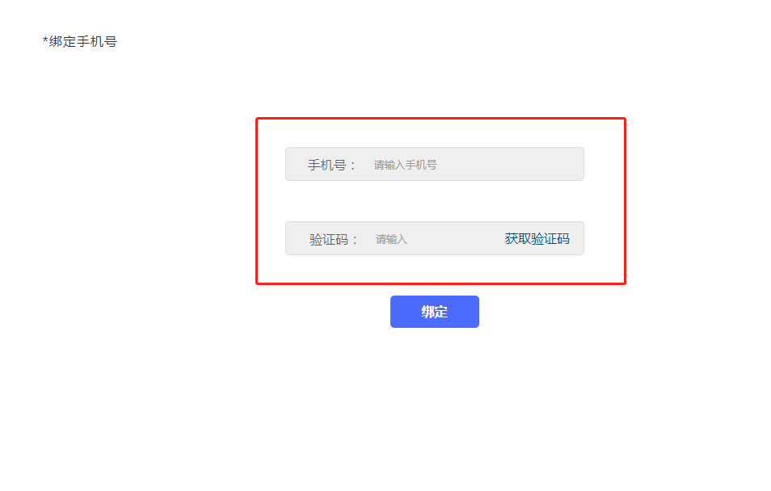

第四步：为了更好地为您计算，请预先在“我的”页面中添加个人的研究方向。

